对接泰嘉物流的步骤
1，在订单为打包发货的状态下点击提交物流信息到泰嘉物流
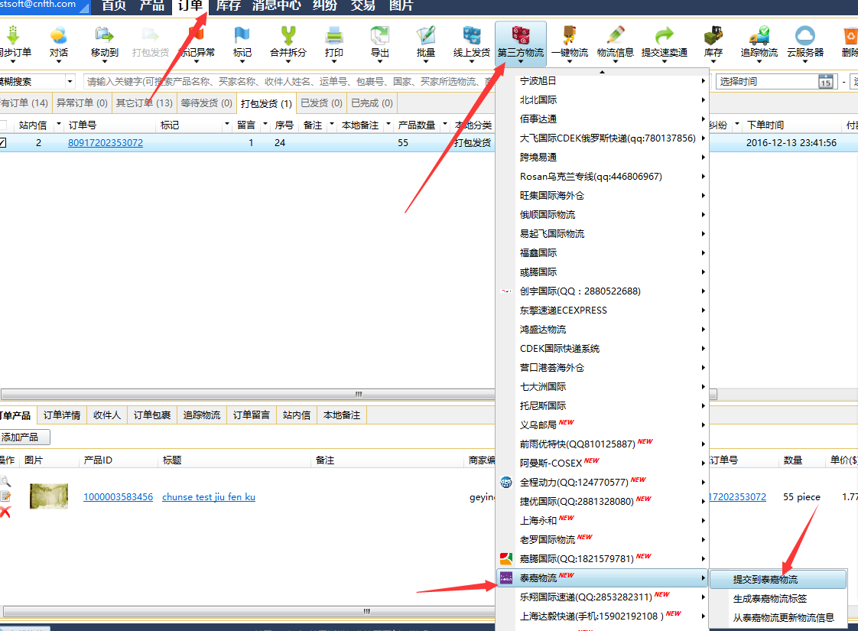

2，提交之后填写用户名和密码。
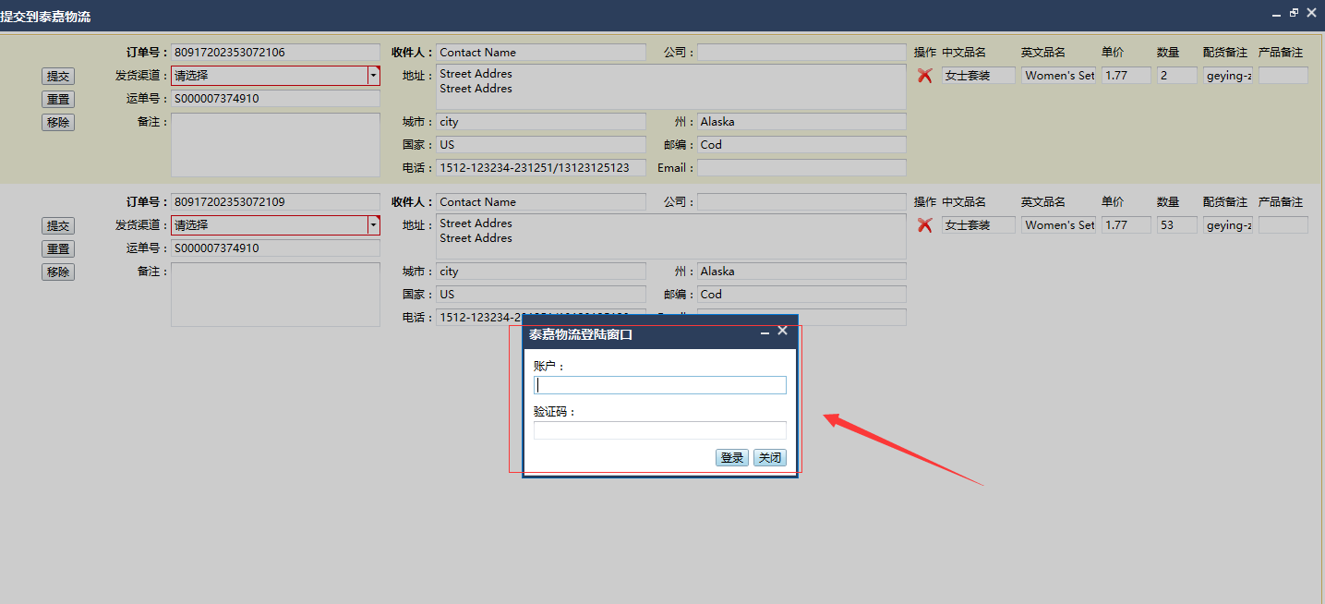

用户和验证码 请联系业务员获取

3，填写好后，把物流信息填写好，然后提交全部
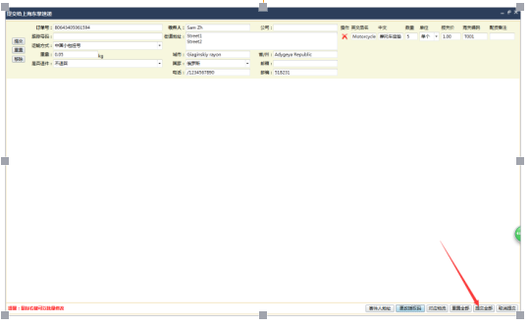

5，获取到物流单号后，打印完面单后，提交速卖通发货通知.
